常见仪器的软件控制（NI-VISA，RS232通信）

朱伟定
软件开发
USB
USB（Universal Serial Bus），即通用串行总线，是一个外部总线标准，用于规范电脑与外部设备的连接和通讯。是应用在PC领域的接口技术。USB接口支持设备的即插即用和热插拔功能。USB是在1994年底由英特尔、康柏、IBM、Microsoft等多家公司联合提出的。
1.USB类型
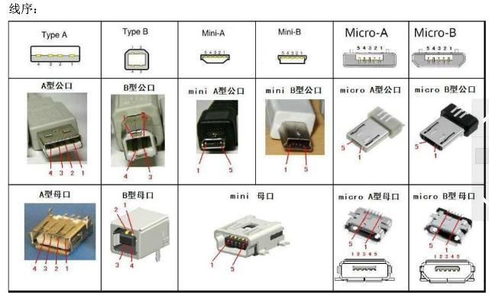
USB引脚
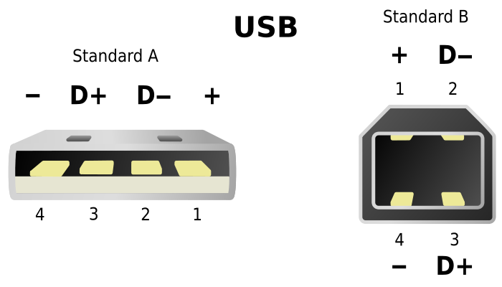
1.VBUS:电源线
2. USBDM（USB Data Minus）:数据负信号
2.USBDP（USB Data Positive）:数据正信号
4.GND（地线）
5. ID，在OTG时使用，为Micro和Mini型USB特有

2．USB类型补充（Type-C）
3.0版本时的产物
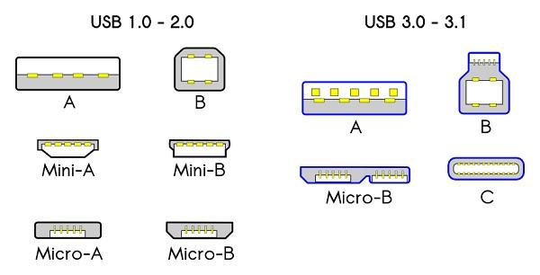
合二为一
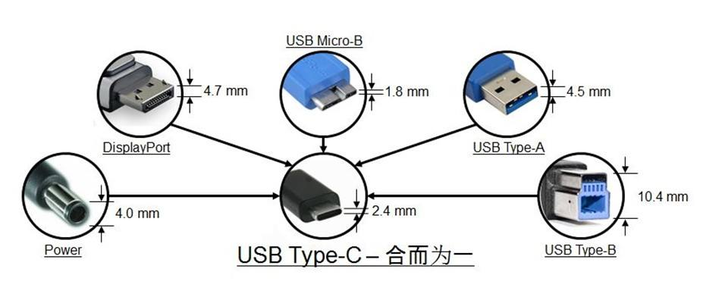

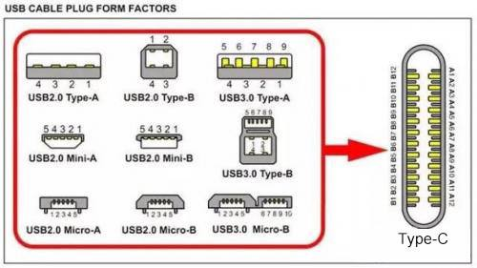
线序
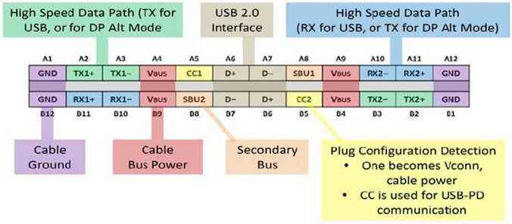

2.USB传输速率
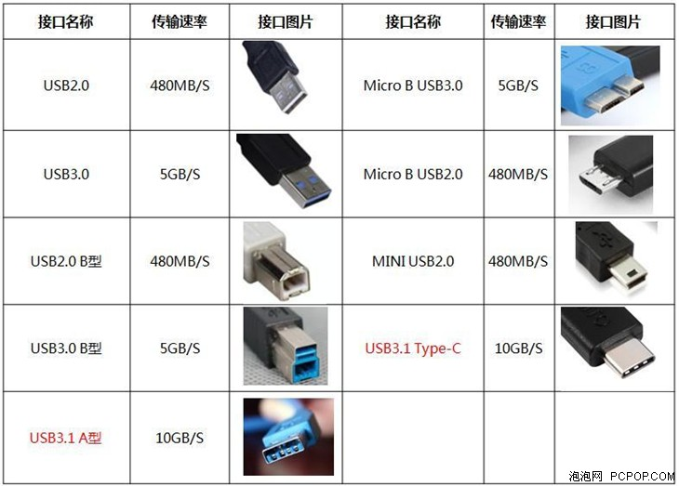
RS232（RS485/RS422）
1简介
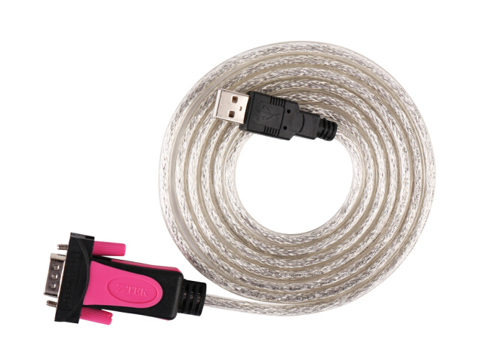
https://blog.csdn.net/yangdayededaye/article/details/46839837

 | 通讯 | 传输方向 | 传输距离 | 传输速率（baurdrate）
RS232 | 一对一 | 全双工 | 15~50m | 19200bps
RS485 | 一对多（128） | 半双工 | 1200~3000m | 10Mbps
GPIB
GPIB（General-Purpose Interface Bus）-通用接口总线，大多数台式仪器是通过GPIB线以及GPIB接口与电脑相连。
历史：1965惠普 -> HP-IB ->IEEE-488标准->引入SCPI（可编程仪器的标准命令：Standard Commands for Programmable Instruments）规范
NI的
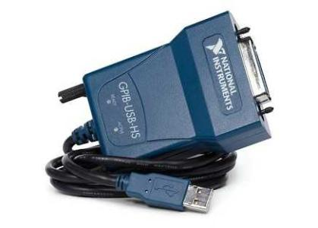
Agilent的
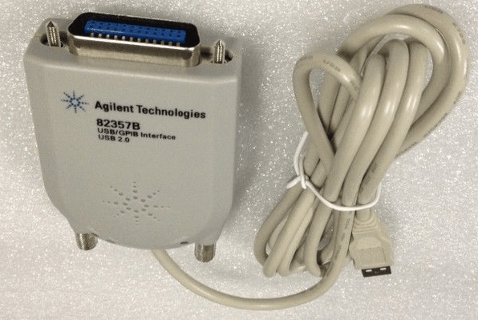

在程序中实现串口通信（上位机<--->下位机）
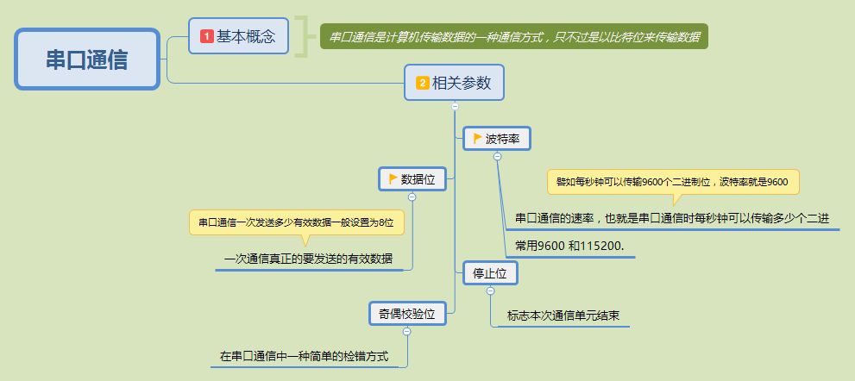
1.C
串口通信——接收串口数据并处理（C语言）

2.C++
C++编程->基于CSerialPort类的串口通信测试
C++ 打开串口和关闭串口
C++同步串口通信
C++上位机串口通信

3.C#
C#串口通信
C#串口介绍以及简单串口通信程序设计实现

4.OC（iOS）
兼容C，同1
5.Java（Android）
Java串口通信--------基于RXTX
使用Java实现串口通信（二）

6.Python
基于Python的串口通信(1)
基于Python的串口通信(2)

7.LabView
labview实现串口通信
https://wenku.baidu.com/view/64d620bff01dc281e53af0fb.html

8.VB(VB.NET)
https://wenku.baidu.com/view/f5e275e86294dd88d0d26b30.html

9.Qt（C++）
QT串口通信

N1-VISA
NI-VISA(Virtual Instrument Software Architecture,以下简称为"VISA")是美国国家仪器NI(National1nstrLlrnent)公司开发的一种用来与各种仪器总线进行通信的高级应用编程接口。VISA总线I/0软件是一个综合软件包,不受平台、总线和环境的限制,可用来对USB、GPIB、串口、VXI、PXI和以太网系统进行配置、编程和调试。VISA是虚拟仪器系统I/O接口软件。基于自底向上结构模型的VISA创造了一个统一形式的I/O控制函数集。一方面,对初学者或是简单任务的设计者来说, VISA提供了简单易用的控制函数集,在应用形式上相当简单; 另一方面,对复杂系统的组建者来说,VISA提供了非常强大的仪器控制功能与资源管理。
下载
http://sine.ni.com/psp/app/doc/p/id/psp-411

参考
1.USB接口,https://blog.csdn.net/tq384998430/article/details/53640986
2.sleep()/usleep(),https://www.jianshu.com/p/ccdb9be5c6ef
3.scanf()/gets()/fgets()
4.嵌入式开发（Linux/C）
5. C语言实现两台电脑通过串口通信,
https://blog.csdn.net/zgrjkflmkyc/article/details/8605067
6. tcgetattr函数的说明
https://blog.csdn.net/petershina/article/details/8533001
7．getopt,tcflush，tcgetattr,tcsetattr,perror函数
http://blog.sina.com.cn/s/blog_a43aa27401015fqx.html
8. 串口编程 tcflush（）函数
https://blog.csdn.net/a4150902/article/details/7584676/
9. 基于C#实现串口通信Demo
https://www.cnblogs.com/Zed-H/p/8651882.html
10. C#实现简单的串口通信
https://www.cnblogs.com/ElijahZeng/p/7609241.html
11. 用C#一步步写串口通信
http://lib.csdn.net/article/csharp/42789
12. java comm形式的串口通讯介绍及简单示例
https://blog.csdn.net/cb2474600377/article/details/52514798
java 串口通信详细及简单实例
https://www.jb51.net/article/102688.htm
Java实现串口通信的小样例
http://www.cnblogs.com/bhlsheji/p/4214179.html
Java程序与RSR232串口通讯小练手
https://www.cnblogs.com/gorechen/p/4169240.html

13. JAVA串口通讯程序
https://www.2cto.com/kf/201604/501768.html
Java 串口通信 SerialPort
https://www.haolizi.net/example/view_8964.html
使用Java实现简单串口通信
https://www.cnblogs.com/Dreamer-1/p/5523046.html
14. LabVIEW串口通信
https://www.cnblogs.com/21207-iHome/p/6099339.html
15. LabVIEW上位机与串口通信
https://blog.csdn.net/xqhrs232/article/details/79324776
16. QT5串口编写简单的上位机
https://blog.csdn.net/u014695839/article/details/50611549
17. QT5.5实现串口通信
https://www.cnblogs.com/-Donny/p/5039761.html

